Памятка потребителя

Нефтеюганский район
2017
ЗАКОН
О ЗАЩИТЕ ПРАВ ПОТРЕБИТЕЛЕЙ
07.02.1992 №2300-1
- Качество товара (услуги), безопасность
- Информация об изготовителе (исполнителе, продавце)
- Информация о товаре (услуге)
- Режим работы продавца (исполнителя)
Регулируются отношения, возникающие между потребителями и изготовителями, исполнителями, продавцами при продаже товаров (выполнении работ, оказании услуг), устанавливаются права потребителей на приобретение товаров (работ, услуг) надлежащего качества и безопасных для жизни, здоровья, имущества потребителей и окружающей среды, получение информации о товарах (работах, услугах) и об их изготовителях (исполнителях, продавцах), государственная защита их интересов, а также определяется механизм реализации этих прав.
Не допускается продажа товара (выполнение работы, оказание услуги), в том числе импортного товара (работы, услуги), без информации об обязательном подтверждении его соответствия качеству и требованиям безопасности. Вред, причиненный жизни, здоровью или имуществу потребителя вследствие конструктивных, производственных, рецептурных или иных недостатков товара (работы, услуги), подлежит возмещению в полном объеме.
Право требовать возмещения вреда, причиненного вследствие недостатков товара (работы, услуги), признается за любым потерпевшим независимо от того, состоял он в договорных отношениях с продавцом (исполнителем) или нет. Потребитель, которому продан товар ненадлежащего качества, вправе по своему выбору потребовать безвозмездного устранения недостатков, уменьшения цены, замены товара.
Организует прием граждан, обеспечивает рассмотрение их обращений, принимает по ним решения и направляет заявителям ответы
Можно устно разъяснить свои законные требования, предъявить письменную претензию
Разъяснит права, поможет составить документы, может защищать в суде

Самостоятельно
Консультирование
Можно обратиться по:
- месту жительства истца
- месту нахождения ответчика
- месту заключения или месту исполнения договора
Можете добиться полного возмещения убытков, морального вреда
Суд
Отдел защиты прав потребителей
Адвокат (юрист)
Роспотребнадзор
КАК ЗАЩИТИТЬ СВОИ ПРАВА
Роспотребнадзор
КАК ЗАЩЕТИТЬ СВОИ ПРАВА
Суд
Суд
Суд

Вы купили качественный товар.
Право на обмен
Не подлежат обмену
Товар надлежащего качества

Продовольственные товары
Перечень товаров, не подлежащих обмену

Имеет право
Условие обмена
Вы имеете право обменять товар, если он не подошел Вам по:
- форме,
- габаритам,
- размеру,
- фасону,
- расцветке,
- комплектации.
Обменять товар в срок 14 дней, не считая дня покупки, только у продавца

Если нужного товара нет в продаже

И при этом товар
- не был в употреблении,
- сохранен товарный вид, ярлыки,
- сохранен чек
Вернуть товар и получить за него деньги
Обменять на аналогичный товар при его первом поступлении в продажу

Отсутствие у потребителя товарного чека или кассового чека либо иного подтверждающего оплату товара документа не лишает его возможности ссылаться на свидетельские показания

Потребитель обращается с требованием возврата (обмена) товара ненадлежащего качества
Нет
Нет
Да
Нет
Нет
Нет
Да
Да
Да
Да
Да
Да
Обмен (возврат) возможен
Недостаток существенный?
Только ремонт
С момента покупки прошло 15 дней?
Потребитель доказал, что недостатки возникли до передачи товара потребителю, или по причинам, возникшим до этого момента?
Последует отказ в любых претензиях
Гарантийный срок истек?
С момента покупки прошло 2 года?
В претензии будет отказано
Гарантийный срок установлен?

Товар входит в Перечень утвержденный Постановлением Правительства РФ № 924

Нет
ПЕРЕЧЕНЬ
ТЕХНИЧЕСКИ СЛОЖНЫХ ТОВАРОВ, В ОТНОШЕНИИ КОТОРЫХ ТРЕБОВАНИЯ ПОТРЕБИТЕЛЯ ОБ ИХ ЗАМЕНЕ ПОДЛЕЖАТ УДОВЛЕТВОРЕНИЮ В СЛУЧАЕ ОБНАРУЖЕНИЯ В ТОВАРАХ СУЩЕСТВЕННЫХ НЕДОСТАТКОВ*
1. 1. Легкие самолеты, вертолеты и летательные аппараты с двигателем внутреннего сгорания (с электродвигателем)
2. Автомобили легковые, мотоциклы, мотороллеры и транспортные средства с двигателем внутреннего сгорания (с электродвигателем), предназначенные для движения по дорогам общего пользования
3. Тракторы, мотоблоки, мотокультиваторы, машины и оборудование для сельского хозяйства с двигателем внутреннего сгорания (с электродвигателем)
4. Снегоходы и транспортные средства с двигателем внутреннего сгорания (с электродвигателем), специально предназначенные для передвижения по снегу
5. Суда спортивные, туристские и прогулочные, катера, лодки, яхты и транспортные плавучие средства с двигателем внутреннего сгорания (с электродвигателем)
6. Оборудование навигации и беспроводной связи для бытового использования, в том числе спутниковой связи, имеющее сенсорный экран и обладающее двумя и более функциями
7. Системные блоки, компьютеры стационарные и портативные, включая ноутбуки, и персональные электронные вычислительные машины
8. Лазерные или струйные многофункциональные устройства, мониторы с цифровым блоком управления
9. Комплекты спутникового телевидения, игровые приставки с цифровым блоком управления
10. Телевизоры, проекторы с цифровым блоком управления
11. Цифровые фото- и видеокамеры, объективы к ним и оптическое фото- и кинооборудование с цифровым блоком управления
12. Холодильники, морозильники, стиральные и посудомоечные машины, кофемашины, электрические и комбинированные плиты, электрические и комбинированные духовые шкафы, кондиционеры, электрические водонагреватели с электрическим двигателем и (или) микропроцессорной автоматикой
13. Часы наручные и карманные механические, электронно-механические и электронные, с двумя и более функциями
14. Инструмент электрифицированный (машины ручные и переносные электрические)
Нет

Права потребителя в продовольственных магазинах
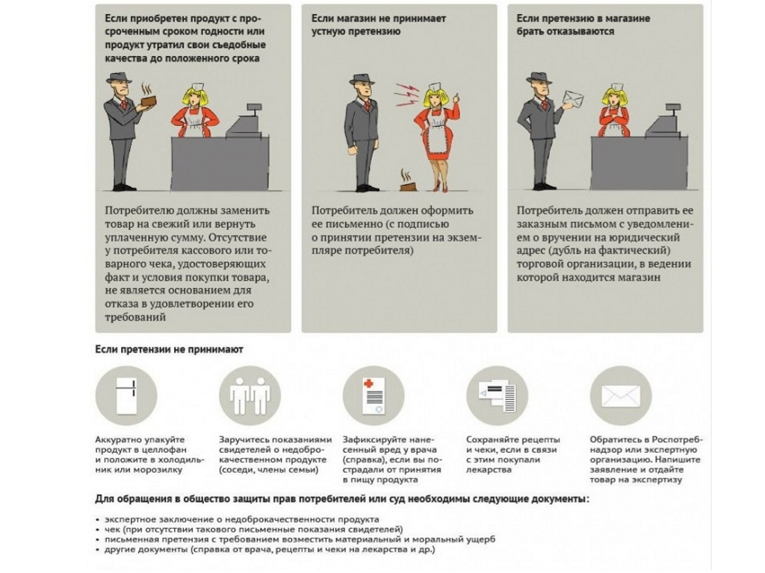

Особенности продажи продовольственных товаров
В соответствии со ст. 10 Закона РФ «О защите прав потребителей»
1. Изготовитель (исполнитель, продавец) обязан своевременно предоставлять потребителю необходимую и достоверную информацию о товарах (работах, услугах), обеспечивающую возможность их правильного выбора. По отдельным видам товаров (работ, услуг) перечень и способы доведения информации до потребителя устанавливаются Правительством Российской Федерации.

2. Информация о товарах (работах, услугах) в обязательном порядке должна содержать:
- наименование технического регламента или иное установленное законодательством Российской Федерации о техническом регулировании и свидетельствующее об обязательном подтверждении соответствия товара обозначение;
-сведения об основных потребительских свойствах товаров (работ, услуг), в отношении продуктов питания сведения о составе (в том числе наименование использованных в процессе изготовления продуктов питания пищевых добавок, биологически активных добавок, информация о наличии в продуктах питания компонентов, полученных с применением генно-инженерно-модифицированных организмов, в случае, если содержание указанных организмов в таком компоненте составляет более девяти десятых процента), пищевой ценности, назначении, об условиях применения и хранения продуктов питания, о способах изготовления готовых блюд, весе (объеме), дате и месте изготовления и упаковки (расфасовки) продуктов питания, а также сведения о противопоказаниях для их применения при отдельных заболеваниях. Перечень товаров (работ, услуг), информация о которых должна содержать противопоказания для их применения при отдельных заболеваниях, утверждается Правительством Российской Федерации;
- цену в рублях и условия приобретения товаров (работ, услуг), в том числе при оплате товаров (работ, услуг) через определенное время после их передачи (выполнения, оказания) потребителю, полную сумму, подлежащую выплате потребителем, и график погашения этой суммы;
- гарантийный срок, если он установлен;
- правила и условия эффективного и безопасного использования товаров (работ, услуг);
- информацию об энергетической эффективности товаров, в отношении которых требование о наличии такой информации определено в соответствии с законодательством об энергосбережении и о повышении энергетической эффективности;
- срок службы или срок годности товаров (работ), установленный в соответствии с настоящим Законом, а также сведения о необходимых действиях потребителя по истечении указанных сроков и возможных последствиях при невыполнении таких действий, если товары (работы) по истечении указанных сроков представляют опасность для жизни, здоровья и имущества потребителя или становятся непригодными для использования по назначению;
- адрес (место нахождения), фирменное наименование (наименование) изготовителя (исполнителя, продавца), уполномоченной организации или уполномоченного индивидуального предпринимателя, импортера;
- информацию об обязательном подтверждении соответствия товаров (работ, услуг), указанных в пункте 4 статьи 7 настоящего Закона;
- информацию о правилах продажи товаров (выполнения работ, оказания услуг);
указание на конкретное лицо, которое будет выполнять работу (оказывать услугу), и информацию о нем, если это имеет значение, исходя из характера работы (услуги);
- указание на использование фонограмм при оказании развлекательных услуг исполнителями музыкальных произведений.

Если приобретаемый потребителем товар был в употреблении или в нем устранялся недостаток (недостатки), потребителю должна быть предоставлена информация об этом.

3. Информация, предусмотренная пунктом 2 настоящей статьи, доводится до сведения потребителей в технической документации, прилагаемой к товарам (работам, услугам), на этикетках, маркировкой или иным способом, принятым для отдельных видов товаров (работ, услуг). Информация об обязательном подтверждении соответствия товаров представляется в порядке и способами, которые установлены законодательством Российской Федерации о техническом регулировании, и включает в себя сведения о номере документа, подтверждающего такое соответствие, о сроке его действия и об организации, его выдавшей.

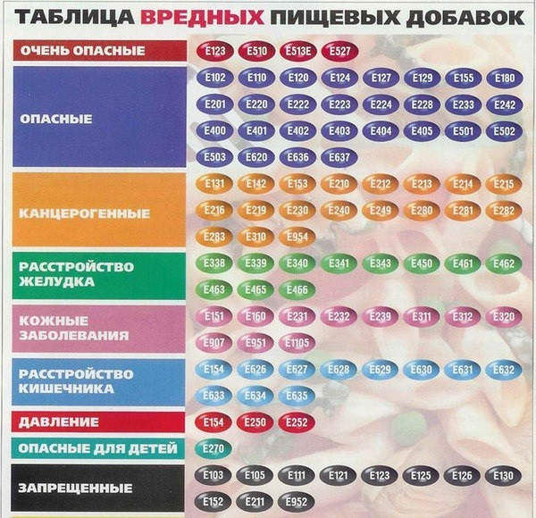

За консультацией по имеющимся вопросам можно обращаться в комитет по экономической политике и предпринимательству Администрации Нефтеюганского района по адресу:
г.Нефтеюганск, мкр.3, д.21, кабинет 505
телефон: 8 (3463) 250-163
Режим работы:
Понедельник - четверг с 8-30 до 13-00, с 14-00 до 17-30;
пятница с 8-30 до 12-30.

